**МИНИСТЕРСТВО ОБРАЗОВАНИЯ И НАУКИ РОССИЙСКОЙ ФЕДЕРАЦИИ**

**ФЕДЕРАЛЬНОЕ ГОСУДАРСТВЕННОЕ БЮДЖЕТНОЕ ОБРАЗОВАТЕЛЬНОЕ УЧРЕЖДЕНИЕ ВЫСШЕГО ПРОФЕССИОНАЛЬНОГО ОБРАЗОВАНИ «РОССИЙСКИЙ ГОСУДАРСТВЕННЫЙ ПЕДАГОГИЧЕСКИЙ УНИВЕРСИТЕТ им. А. И. ГЕРЦЕНА»**

Институт компьютерных наук и технологического образования

Кафедра компьютерных технологий и электронного обучения

КУРСОВАЯ РАБОТА

КОМПЬЮТЕРНОЕ МОДЕЛИРОВАНИЕ ПОДЪЕМА ВОЗДУШНОГО ШАРА

Направление подготовки: «Информатика и вычислительная техника»

Руководитель:

доктор педагогических наук, профессор  
___________ Гончарова С.В.

«__»__________ 2021 г.

Автор работы

Студент 1 курса 2 группы   
___________ Помыкин М.А.

«__»__________ 2021 г

Санкт-Петербург

2021

**ОГЛАВЛЕНИЕ**

Оглавление

ВСТУПЛЕНИЕ 2

ОСНОВНАЯ ЧАСТЬ 3

ТЕОРЕТИЧЕЧКАЯ ЧАСТЬ 3

Условие равновесия в ИСО: 4

Уравнение Менделеева-Клапейрона: 5

Закон Архимеда 5

ПРАКТИЧЕСКАЯ ЧАСТЬ 6

Условие задачи и ее решение 6

Вывод по полученному значению: 8

ПРОГРАММНАЯ РЕАЛИЗАЦИЯ 9

Основная программа 9

Подпрограмма 1 9

Подпрограмма 2 10

Подпрограмма 3 11

БЛОК СХЕМА И КОД ГОТОВОЙ ПРОГРАММЫ 12

Список идентификаторов: 12

Код всей программы: 13

ЗАКЛЮЧИТЕЛЬНАЯ ЧАСТЬ: 14

СПИСОК ИСПОЛЬЗОВАННЫХ ИСТОЧНИКОВ 15

# 

# ВСТУПЛЕНИЕ

АКТУАЛЬНОСТЬ:

Современные компьютеры уже стали неотъемлемой частью нашей жизни. Это касается почти всех аспектов быта и не только. У вычислительного потенциала компьютера очень большие возможности, он за считанные секунды может проводить сложные вычислительные процессы, многие из которых человеку пришлось бы проводить несколько часов, а то и дней. Это отличительная черта компьютера дает возможность переложить на него расчеты задач по физике.

ОБЪЕКТ ИССЛЕДОВАНИЯ:

Физика твердых тел и газов.

ЦЕЛЬ КУРСОВОЙ РАБОТЫ:

Исследовать с применением информационных технологий состояние динамического равновесия на примере задачи по вычислению температуры горячего воздуха необходимого для поднятия воздушного шара.

ЗАДАЧИ КУРСОВОЙ РАБОТЫ:

- Изучить теоретические аспекты касательно физических процессов, рассматриваемых в работе.

- Написать программу, демонстрирующую реализацию математической модели из задачи по физике.

# ОСНОВНАЯ ЧАСТЬ

## ТЕОРЕТИЧЕЧКАЯ ЧАСТЬ

Для рассмотрения была выбрана задача на условие равновесия твердого тела в инерциальной системе отчета, уравнение Менделеева-Клапейрона и закона Архимеда. Для начала опишем основные положения теории и физические законы, применение которых необходимо в ходе решения задачи.

### Условие равновесия в ИСО

Исходя их второго закона Ньютона, чтобы тело оставалось неподвижным, равнодействующая всех сил, действующих на тело, должна равняться нулю. Рассмотрим этот закон на примере бруска массой «m», который лежит на поверхности и на который действуют две силы $F_{1}$ и $F_{2}$, где $F_{1}$– сила тяжести, а $F_{2}$– сила реакции опоры.

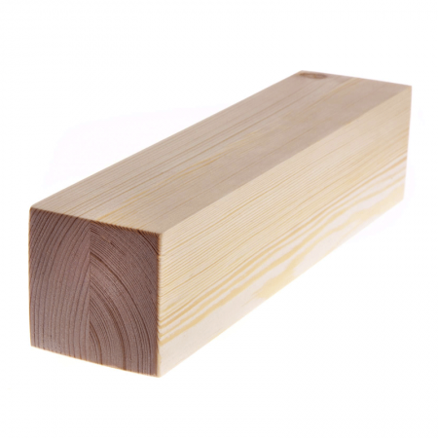

$$F_{1}$$

$$F_{2}$$

Рисунок 1.1(Силы действующие на брусок)

Сила, действующая на поверхность со стороны бруска, уравновешивает силу, которая давит на поверхность массой бруска. Именно из-за того, что $F_{1}= F_{2}$ брусок остается на поверхности, а не улетает в воздух.

### Уравнение Менделеева-Клапейрона

Так как в задаче процессы происходят при нормальном атмосферном давлении, мы в праве применить уравнение Менделеева-Клапейрона, которое имеет вид:

$PV=vRT$ (1)

Где *P –* давление газа (Па)

*V* *–* объем газа ($м^{3}$)

$v$*–* количество вещества (Моль)

*R –* универсальная газовая постоянная (Дж / (моль ⋅ К))

*T –* температура газа (К)

### Закон Архимеда

Для того что бы шар начал подниматься на него должна действовать сила, выталкивающая его вверх. Для данного случая справедливо будет использовать закон Архимеда, который описывает силы, действующие на тело в жидкости (в нашем случае в газе) и имеет вид:

$F_{арх}= ρgV$ (2)

Где $ρ$– плотность среды (кг/ $м^{3})$

*g –* постоянное ускорение (9,8 ${м/с}^{2}$)

*V –* объем погруженной части тела ($м^{3})$

Рассмотрим физику процессов, описываемые законом Архимеда на примере бумажного кораблика. Кораблик плавает на поверхности жидкости. Это происходит из-за того, что сила Архимеда, направленная вверх больше силы тяжести, направленной вниз ( $F_{арх}> F_{тяж}$)

## ПРАКТИЧЕСКАЯ ЧАСТЬ

### Условие задачи и ее решение

Воздушный шар, оболочка которого имеет массу *M* = 145 кг и объем *V* = 230 м3, наполняется горячим воздухом при нормальном атмосферном давлении и температуре окружающего воздуха *t*0 = 0 °С. Какую минимальную температуру *t* должен иметь воздух внутри оболочки, чтобы шар начал подниматься? Оболочка шара нерастяжима и имеет в нижней части небольшое отверстие.

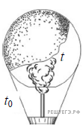

Рисунок 2.1

Решение:

Из условия равновесия, описанного выше, для поднятия шара в воздух необходимо, чтобы сила Архимеда была больше силы тяжести шара, которая в свою очередь складывается из силы тяжести оболочки шара и газа внутри шара.

$F_{арх }≥F_{{тяж}_{1}}+ F_{{тяж}_{2}}$ (3)

$F_{тяж }=mg$ (4)

Из этого получаем:

$F_{арх }≥Mg+mg$, где *М –* масса оболочки, а *m –* масса газа внутри шара

Выразим массу воздуха через его плотность:

$ρ=\frac{m}{V}$, где *V* – объем шара. (5)

$m=ρV$

Распишем силу Архимеда:

$F_{арх}= ρ_{0}gV$*,* где $ρ_{0}$- плотность воздуха вне шара.

Получаем:

$ρ_{0}gV≥Mg+ ρgV$*→ $ρ_{0}V≥M+ ρV$* (Сократили на *g*)

Применим уравнение Менделеева-Клапейрона:

$PV=vRT$ (1)

Для количества вещества справедливо такое равенство:

$v=\frac{m}{μ}$, где $μ$– молярная масса вещества. (6)

Получаем:

$PV=vRT$ → $PV=\frac{m}{μ}RT$ → $ρ=\frac{m}{V}= \frac{Pμ}{RT}$, где *P –* атмосферное давление.

Отсюда получаем что:

$ρ_{0}=\frac{Pμ}{RT_{0}}$, где $T_{0}$– температура газа вне шара (7)

$ρ=\frac{Pμ}{RT}$, где *T -* температура газа внутри шара

Совершив замену в неравенстве, получим:

$$\frac{PμV}{RT_{0}}≥M+ \frac{PμV}{RT} → \frac{PμV}{RT}= \frac{PμV}{RT_{0}}-M → \frac{1}{T}= \frac{1}{T_{0}}-\frac{MR}{PμV}$$

$$T=T_{0}\frac{PμV}{PμV-MRT_{0}}≈538 K=265 °C$$

Ответ: 265.

### Вывод по полученному значению

Следовательно, когда газ внутри шара нагреется до температуры $265 °C$, шар начнет подниматься. Это происходит из-за того, что при нагревании газ расширяется, а значит его плотность снижается. Для поднятия аэростата, используется подъемная сила заключенного в оболочку воздуха с плотностью меньшей, чем воздух в окружающей среде.

## ПРОГРАММНАЯ РЕАЛИЗАЦИЯ

На основе решенной задачи разработаем программу, предназначением которой является высчитывание необходимой минимальной температуры для подъема шара с дополнительным грузом массой М. Так же разработаем три подпрограммы.

### Основная программа

Постановка задачи: на основе решенной задачи написать программу, которая будет высчитывать минимальную температуру, при которой шар с грузом массой М начинает взлетать.

Математическая модель:

$$T=T_{0}\frac{PμV}{PμV-MRT_{0}}$$

### Подпрограмма 1

Постановка задачи: написать программу, которая находит время, за которое шар поднимется на высоту 100 м при температуре, вводимой с клавиатуры (число вводимое с клавиатуры прибавляется к температуре, необходимой для начала подъема, дабы исключить случаи «не взлета»).

Математическая модель:

Для тела без начальной скорости справедлива такая формула нахождения времени:

$S=\frac{at^{2}}{2} →t=\sqrt{\frac{2S}{a}}$ (9)

Из второго закона Ньютона следует:

$$F_{арх}-Mg-mg=\left(M+m\right)a →a= \frac{F_{арх}-Mg-mg}{\left(M+m\right)}$$

$$a= \frac{g(ρ_{0}V-M-ρV)}{(M + ρV)}$$

Отсюда получаем:

$$t=\sqrt{\frac{2S(M + ρV)}{g(ρ_{0}V-M-ρV)}}$$

Где

$$ρ_{0}=\frac{Pμ}{RT_{0}} , ρ=\frac{Pμ}{RT}$$

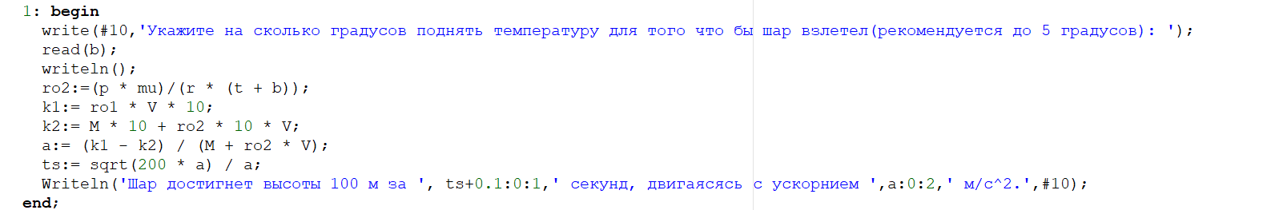

Рисунок 3.1 (Код первой подпрограммы)

### Подпрограмма 2

Постановка задачи: написать программу, которая находит температуру воздуха в шаре, которую необходимо поддерживать чтобы, подняться на высоту 100 м (без учета потери тепла).

Математическая модель:

Для тела без начальной скорости справедлива формула:

$$S=\frac{at^{2}}{2} →a= \frac{2S}{t^{2}}$$

Из второго закона Ньютона следует:

$$F_{арх}-Mg-mg=\left(M+m\right)a→Ma+ma+mg= F_{арх}-Mg → \\ m\left(a+g\right)=F_{арх}-M \left(a+g\right)→m= \frac{F_{арх}-M \left(a+g\right)}{\left(a+g\right)}→ \\ \frac{Pμ}{RT}=\frac{F_{арх}-M \left(a+g\right)}{\left(a+g\right)}→\frac{RT}{Pμ}= \frac{\left(a+g\right)}{F_{арх}-M \left(a+g\right)}→ \\ T=\frac{Pμ\left(a+g\right)}{R(ρ_{0}gV-M \left(a+g\right))}$$

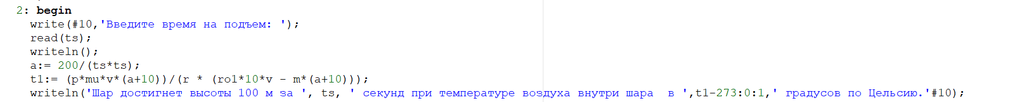

Рисунок 3.2 (Код второй подпрограммы)

### Подпрограмма 3

Постановка задачи: написать программу, которая будет высчитывать максимально возможную массу груза при, которой шар начнет подниматься, при температуре, вводимой с клавиатуры (число, вводимое с клавиатуры, прибавляется к температуре подъема, дабы избежать «не взлеты»).

Математическая модель:

$$F_{арх}-Mg-mg=0 →Mg= F_{арх}-mg →M=ρ_{0}V- ρV$$

Где

$$ρ_{0}=\frac{Pμ}{RT_{0}} , ρ=\frac{Pμ}{RT}$$

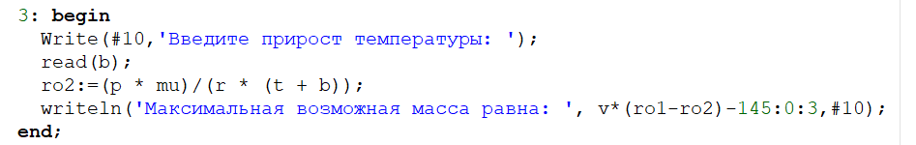

Рисунок 3.3 (Код третьей подпрограммый)

## 

## БЛОК СХЕМА И КОД ГОТОВОЙ ПРОГРАММЫ

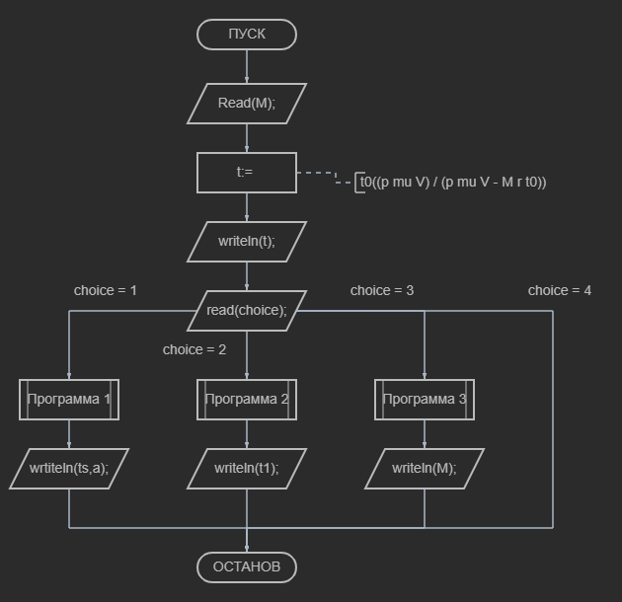

Рисунок 3.1(Блок-схема программы)

### Список идентификаторов:

|  |  |  |
| --- | --- | --- |
| P, mu, v, r, t0 | Const | Постоянные величины |
| t, t1 | Real | Температура |
| Ro1 | Real | Плотность воздуха вне шара |
| Ro2 | Real | Плотность воздуха внутри шара |
| M | Real | Масса груза + масса оболочки шара |
| A | Real | Ускорение шара |
| k1, k2 | Real | Вспомогательные переменные |
| B | Real | Изменение температуры |
| Choice | ShortInt | Вспомогательная переменная |

Таблица 1.1

### Код всей программы:

**program** aerostat;

**uses** crt;

**const**

p = 10*10*10*10*10;

mu = 0.029;

v = 230;

r = 8.31;

t0 = 273;

**var**

t,M,a,ro1,ro2,k1,k2,b,ts,t1:real;

choice:shortint;

**begin**

ClrScr;

Write('Введите массу дополнительного груза (в кг):');

Read(M);

writeln();

M:= M + 145;

ro1:=(p * mu) / (r * t0);

t:= t0 * ((p * mu * V) / (p * mu * V - M * r * t0));

writeln('Шар с грузом массой ', M - 145, ' кг, начнет подниматься при температуре t = ', t -273:0:1, ' градусов по Цельсию.');

**repeat**

writeln(#10,'1) Нахождение времени необходимого для подъема шара на высоту 100 м, с температурой ', t -273:0:1,' + x градусов.',#10,

'2) Нахождение температуры необходимой для подъема шара на высоту 100 м за "х" секунд ', #10,

'3) Нахождение максимально возможной массы груза для поднятия шара при заданной температуре ',#10,

'4) Завершение программы', #10);

readln(choice);

**case** choice **of**

1: **begin**

write(#10,'Укажите на сколько градусов поднять температуру для того что бы шар взлетел(рекомендуется до 5 градусов): ');

read(b);

writeln();

ro2:=(p * mu)/(r * (t + b));

k1:= ro1 * V * 10;

k2:= M * 10 + ro2 * 10 * V;

a:= (k1 - k2) / (M + ro2 * V);

ts:= sqrt(200 * a) / a;

Writeln('Шар достигнет высоты 100 м за ', ts+0.1:0:1,' секунд, двигаясясь с ускорнием ',a:0:2,' м/с^2.',#10);

**end**;

2: **begin**

write(#10,'Введите время на подъем: ');

read(ts);

writeln();

a:= 200/(ts*ts);

t1:= (p*mu*v*(a+10))/(r * (ro1*10*v - m*(a+10)));

writeln('Шар достигнет высоты 100 м за ', ts, ' секунд при температуре воздуха внутри шара в ',t1-273:0:1,' градусов по Цельсию.'#10);

**end**;

3: **begin**

Write(#10,'Введите прирост температуры: ');

read(b);

ro2:=(p * mu)/(r * (t + b));

writeln('Максимальная возможная масса равна: ', v*(ro1-ro2)-145:0:3,#10);

**end**;

**end**;

**until** choice = 4;

**end**.

# 

# ЗАКЛЮЧИТЕЛЬНАЯ ЧАСТЬ:

В ходе курсовой работы были изучены следующие теоретические материалы

- Второй закон Ньютона (Условия равновесия в ИСО)

- Уравнение Менделеева-Клапейрона

- Закон Архимеда

Была решена задача и на основе ответа сделаны выводы

Так же в ходе работы была разработана программа, высчитывающая:

- Минимальную температуру воздуха в шаре, необходимую для подъема аэростата с дополнительным грузом массой M.

- Ускорение шара и время, затрачиваемое аэростатом на подъем на высоту 100 м при температуре, вводимой с клавиатуры.

- Максимальный допустимый вес груза при температуре, вводимой с клавиатуры.

# СПИСОК ИСПОЛЬЗОВАННЫХ ИСТОЧНИКОВ

1. Задачи по физике // Решу ЕГЭ URL:

https://phys-ege.sdamgia.ru/problem?id=7165